**Everbody feels sad！**

＿＿年＿＿班 座號 ＿＿＿＿＿ 姓名 ＿＿＿＿＿

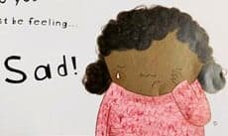1. 發生了什麼事情讓Chloe感到難過？

＿＿＿＿＿＿＿＿＿＿＿＿＿＿＿＿＿＿＿＿＿＿＿

＿＿＿＿＿＿＿＿＿＿＿＿＿＿＿＿＿＿＿＿＿＿＿

＿＿＿＿＿＿＿＿＿＿＿＿＿＿＿＿＿＿＿＿＿＿＿

2. 當Chloe難過時其他人有什麼反應呢？（ex：她的媽媽／朋友）

＿＿＿＿＿＿＿＿＿＿＿＿＿＿＿＿＿＿＿＿＿＿＿＿

＿＿＿＿＿＿＿＿＿＿＿＿＿＿＿＿＿＿＿＿＿＿＿＿

＿＿＿＿＿＿＿＿＿＿＿＿＿＿＿＿＿＿＿＿＿＿＿＿

＿＿＿＿＿＿＿＿＿＿＿＿＿＿＿＿＿＿＿＿＿＿＿＿

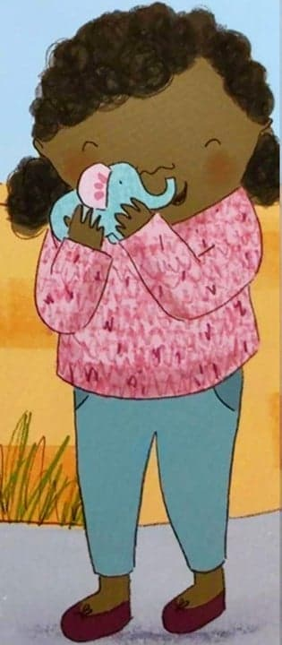

3. 為什麼Chloe後來不再難過了？

＿＿＿＿＿＿＿＿＿＿＿＿＿＿＿＿＿＿＿＿＿＿＿＿

＿＿＿＿＿＿＿＿＿＿＿＿＿＿＿＿＿＿＿＿＿＿＿＿

＿＿＿＿＿＿＿＿＿＿＿＿＿＿＿＿＿＿＿＿＿＿＿＿

＿＿＿＿＿＿＿＿＿＿＿＿＿＿＿＿＿＿＿＿＿＿＿＿

4. 發生了什麼事情讓Omar感到難過？

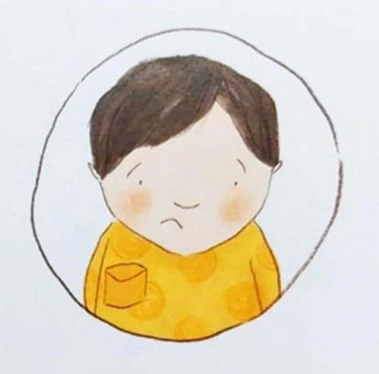＿＿＿＿＿＿＿＿＿＿＿＿＿＿＿＿＿＿＿＿＿＿＿＿

＿＿＿＿＿＿＿＿＿＿＿＿＿＿＿＿＿＿＿＿＿＿＿＿

＿＿＿＿＿＿＿＿＿＿＿＿＿＿＿＿＿＿＿＿＿＿＿＿

＿＿＿＿＿＿＿＿＿＿＿＿＿＿＿＿＿＿＿＿＿＿＿＿

5. Omar在哪裡遇到了Mops 和 Meg？

＿＿＿＿＿＿＿＿＿＿＿＿＿＿＿＿＿＿＿＿＿＿＿＿

＿＿＿＿＿＿＿＿＿＿＿＿＿＿＿＿＿＿＿＿＿＿＿＿

＿＿＿＿＿＿＿＿＿＿＿＿＿＿＿＿＿＿＿＿＿＿＿＿

6. 為什麼Chloe後來不再難過了？

＿＿＿＿＿＿＿＿＿＿＿＿＿＿＿＿＿＿＿＿＿＿＿＿

＿＿＿＿＿＿＿＿＿＿＿＿＿＿＿＿＿＿＿＿＿＿＿＿

＿＿＿＿＿＿＿＿＿＿＿＿＿＿＿＿＿＿＿＿＿＿＿＿

＿＿＿＿＿＿＿＿＿＿＿＿＿＿＿＿＿＿＿＿＿＿＿＿

